实验 配置动态 NAT

【实验名称】

配置动态 NAT。

【实验目的】

配置网络地址变换，为私有地址的用户提供到外部网络的资源的访问。

【背景描述】

某 IT 企业因业务扩展，需要升级网络，他们选择 172.16.1.0/24 作为私有地址，并用 NAT来处理和外部网络的连接。

【需求分析】

ISP 提供商给 IT 企业的一段公共 IP 地址的地址段为 200.1.1.200~200.1.1.210，需要内网使用这段址去访问 Internet，考虑到包括安全在内的诸多因素，公司希望对外部隐藏内部网络。

【实验拓扑】

实验的拓扑图，如图 1 所示。

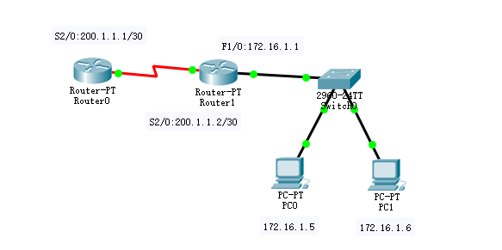

【实验设备】

路由器 2 台

交换机 1 台

PC 机 2 台

【预备知识】

路由器基本配置知识、IP 路由知识、NAT 原理。

【实验原理】

在路由器上定义内网与外网接口，利用 NAT 地址池实现内网对外网的访问，并把内网隐藏起来。

【实验步骤】

**步骤 1 在路由器Router0上配置 IP 路由选择和 IP 地址。**

RG#config t

RG(config)#interface serial 1/2

RG(config-if) #ip address 200.1.1.2 255.255.255.252

RG(config-if) #clock rate 64000

RG(config)#interface FastEthernet 1/0

RG(config-if) #ip address 172.16.1.1 255.255.255.0

RG(config)#ip route 0.0.0.0 0.0.0.0 serial 1/2

**步骤 2 定义内网IP地址与公网IP地址的关联。**

RG(config)# #采用命令：access-list *access-list-number* permit *source*

**步骤 3 配置动态 NAT。**

RG(config)# #定义一个全球地址池，使用命令：ip nat pool *name start-ip end-ip* netmask *netmask*

RG(config)# #将允许进行地址转换的私有地址范围与某个公网IP地址进行绑定，使用命令：ip nat inside source list *access-list-number* pool *name*

**步骤 4 指定一个内部接口和一个外部接口。**

RG(config)#interface serial 1/2

RG(config-if)#ip nat outside

RG(config)#interface FastEthernet 1/0

RG(config-if)#ip nat inside

**步骤 5 验证测试。**

用两台主机 ping远程主机200.1.1.1 来测试 NAT 的转换。

C:\>ping 200.1.1.1